GENERALIDADES
DIRIGIDO A: | Todos los trabajadores |  |  | FECHA: |  | 27/11/2025
ASUNTO: | Lecciones aprendidas del accidente de trabajo ocurrido el día 27/10/2025
ANTECEDENTES: | A la fecha no se habían presentado accidentes de estas características
DESCRIPCIÓN: | Mordedura de canino en condición de calle, sin incapacidad médica
¿QUE PASO? | Siendo las 9:00 a.m., la trabajadora quien se encontraba realizando su labor habitual como vigilante en las instalaciones del cliente Cargill, ubicado en la calle 2 # 202 Girón Santander, cuando al momento de ingresar una tractomula a las instalaciones, un perro en condición de calle ingresó a las instalaciones y la trabajadora al intentar retirarlo del área, el perro se lanzó y la mordió el antebrazo derecho ocasionándole una herida superficial; presenta dolor y se le recomienda ir a valoración médica.
¿DONDE? | Planta de Concentrados – Cliente Cargill- 2 # 202 Girón Santander
DESCRIPCIÓN DE CAUSAS
INMEDIATAS: | ACTOS INSEGUROS |  | CONDICIONES INSEGURAS
INMEDIATAS: | - El trabajador realizó un procedimiento peligroso, para lo cual no está entrenado ni equipado. |  | - Uso de método o procedimiento de por sí peligroso  - Riesgos naturales, perro callejero, encontradas en operaciones.
BÁSICAS: | FACTORES PERSONALES |  | FACTORES DE TRABAJO
BÁSICAS: | - Falta de conocimiento |  | - Desarrollo inadecuado de normas para estándares / procedimientos/ reglas inconsistentes
ECCIÓN APRENDIDA
(Conclusiones y recomendaciones pensando en que otra persona pueda aprender del problema y solución)

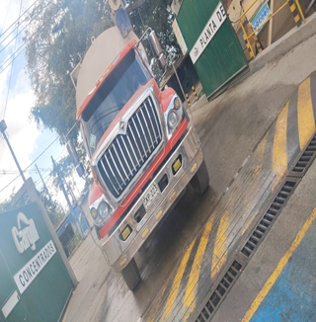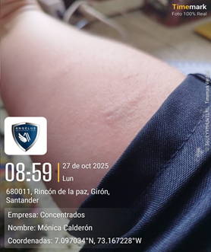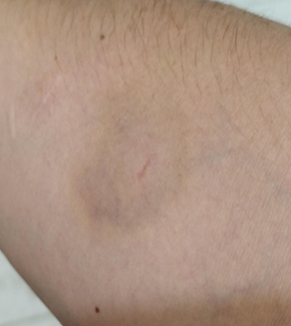

¿Que lo causó?
- Falta de un sistema de control de acceso, para evitar el ingreso de animales como perros o gatos.
- Falta de conocimientos para realizar un procedimiento seguro cuando ingresen animales a las instalaciones.
- Falla en la identificación del riesgo.

¿Como evitar que ocurra?

- Instalar un sistema de control que evite el ingreso de animales y personas no deseadas (responsable Cliente)
- Capacitar al personal a través de un protocolo que logre la el actuar seguro por parte del trabajador al visualizar un animal que desee ingresar a las instalaciones.
- Abstenerse de dar comida a los animales dentro de las instalaciones.

La trabajadora refiere:

“Se aprendió que, ante la presencia inesperada de un perro dentro del área de trabajo, es fundamental mantener la calma, no tomar acciones bruscas y priorizar la seguridad personal antes de intentar retirar al animal.
También se comprendió que los animales pueden reaccionar por miedo y que cualquier acción imprudente puede generar riesgo de mordeduras. La correcta actuación es evitar contacto directo, proteger la integridad del vigilante y del animal, y seguir los protocolos de seguridad establecidos.
No correr, gritar o intentar espantar al perrito. Evitar movimientos bruscos que puedan provocar una reacción agresiva.”
FIRMA DEL RESPONSABLE |  | OLGA LUNA | FECHA DE DIVULGACIÓN: |  | 27/11/2025

